**4.2 Waarvan hangen de productiemogelijkheden af?**

De productiecapaciteit mag dan wel de productiebeperkende factor zijn, maar wat bepaalt de grootte van die productiecapaciteit? De productiecapaciteit hangt af van de hoeveelheid (kwantiteit) productiefactoren en van de kwaliteit van die factoren. Met twee technisch betere machines kun je meer voortbrengen dan met twee machines van een ouder type.

De kwaliteit van arbeid is afhankelijk van indicatoren als scholing, know-how, ervaring, gezondheid en de mate van specialisatie van de werknemers.

De kwaliteit van het kapitaal hangt af van indicatoren als de mate van onderzoek en ontwikkeling en ook de internationalisering speelt een steeds belangrijke rol voor bedrijven. Bedrijven willen vernieuwen en verbeteren (innovatie), om hun concurrenten voor te blijven. Zij trachten dat steeds meer te doen op een duurzamere wijze. Zij willen in de ogen van de afnemers maatschappelijk verantwoord overkomen.

Opvallend is dat de laatste twee decennia de levenscyclus van steeds meer producten kleiner wordt. Kon je vroeger nog 15 jaar dezelfde telefoon in huis hebben, tegenwoordig wordt een mobieltje vaak al na twee jaar weer vervangen. De Iphone-1 kwam in 2007 op de markt. In 2015 kwam de iphone-6 al. Jammer dat vaak nog goede telefoons hierdoor worden “vernietigd”. Economen noemen dit verschijnsel **creatieve destructie**.

**5.4 Wie zijn er actief op de vermogensmarkt?**

Op de vermogensmarkt vindt de handel in geld/kapitaal plaats. De prijs die op deze markt tot stand komt noem je **de rente**.

|  |  |
| --- | --- |
| Enkelvoudige en samengesteld rente | |
| Enkelvoudige rente | Samengestelde rente |
| Als je geld spaart en het weer binnen een jaar opneemt, ontvang je een zogenaamde **enkelvoudige rente**.  Stel je stort op 1 januari 2015 € 10.000 op een spaarrekening tegen 3% rente. Als je het geld na één jaar weer opneemt, ontvang je € 300 aan rente. Berekening: 0,03 x € 10.000 = € 300  Waarbij je het getal 0,03 een **perunage** noemt. In feite is dat niets anders dan de rente uitgedrukt in een decimaal getal.  Maar wat ontvang je als je het geld al na een half jaar opneemt of na drie maanden?  Na een half jaar ontvang je  0,5 x (0,03 x € 10.000) = € 150  Na drie maanden ontvang je  0,25 x (0,03 x € 10.000) = € 75 | Het wordt anders wanneer je het geld langer dan een jaar op de spaarrekening laat staan, bijvoorbeeld 3 jaar. In dat geval krijg je te maken met **samengestelde rente**.  Stel je stort weer € 10.000 op een spaarrekening tegen 3% rente. Dan bedraagt je spaarkapitaal (inclusief rente) na een jaar € 10.300   * 1,03 x € 10.000 = € 10.300   Na twee jaar bij ongewijzigde rente bezit je dan € 10.609   * 1,03 x 1,03 x € 10.000   Na 3 jaar bezit je dan € 10.927,27   * 1,03 x1,03 x 1,03 x € 10.000   Conclusie: het vermogen groeit progressief (exponentieel) |

Stel dat je nu € 10.000 op een vijfjaarsdepositorekening zet tegen een vast percentage van 4%. Hoe kun je dan uitrekenen hoeveel geld je over vijf jaar hebt, We noemen dat een **contante** **waarde berekening.** De techniek om dat te doen is vrij eenvoudig. Je gebruikt daarvoor de volgende formule:

Spaarsaldo na n jaar = startkapitaal x (1 + p)n

Waarbij p = perunage (percentage uitgedrukt in een getal: 4% = 0,04);

n = tijd = 5 jaar 🡪

(1 + 0,04)5 = 1,217 (afgerond)

Eindkapitaal = € 10.000 x 1,217 = € 12.167 afgerond)

Het is ook handig om de tegenovergestelde berekening te kunnen maken. Stel dat ik over vijf jaar € 12.167 nodig heb. Hoeveel geld zou ik dan nu tegen een rente van 4% moeten vastzetten om dat eindkapitaal te verkrijgen.

Formule waarmee je het startkapitaal kunt berekenen om een doelkapitaal in een bepaalde tijd te halen:

Startkapitaal = spaarsaldo na n jaar / (1 + p)n

Startkapitaal = € 12.167 / 1,045 = €12.167 / 1,217 = € 10.000

Conclusie: **Contante waarde berekeningen** zijn het spiegelbeeld van eindwaarde berekeningen. Bij **eindwaarde berekeningen** wordt van het heden naar de toekomst gerekend, bij contante waarde berekeningen van de toekomst naar het heden.

**Nominale en reële rente**

Stel dat je € 10.000 wilt sparen. Je koopt daarvoor een obligatie met een looptijd van 10 jaar tegen 7%. Jaarlijks ontvang je dan € 700 en na 10 jaar ontvang je dan € 10.700. In die tien jaar heb je dan bij elkaar 10 x € 700 = € 7.000 aan rente ontvangen. De 7% rente noem je de **nominale rente**. Dat wil niet zeggen dat je na een jaar 7% meer kunt kopen, dan wanneer je het geld direct had uitgegeven. Je moet ook rekening houden met inflatie.

Stel verder dat de prijzen 2,5% zijn gestegen. Na een jaar heb je dan € 10.700

Wat je een jaar eerder voor € 10.000 kon kopen kost nu € 10.250 (= 10.000 x 1,025).

Je kunt dus geen 7% meer kopen maar 4,39%.

Berekening: (10.700 – 10.250)/10.250 x 100% = 4,39%

Deze 4,39% noem je de **reële rente.** Dat is de koopkracht van het rentebedrag.

In onderstaande afbeelding staat de formule, waarmee je de reële rente kunt berekenen. We maken daarin gebruik van indexcijfers. Het getallen voorbeeld maakt duidelijk hoe deze formule werkt. In de grafiek kun je goed zien wanneer de reële rente negatief is, namelijk als de inflatie hoger is dan de nominale rente.

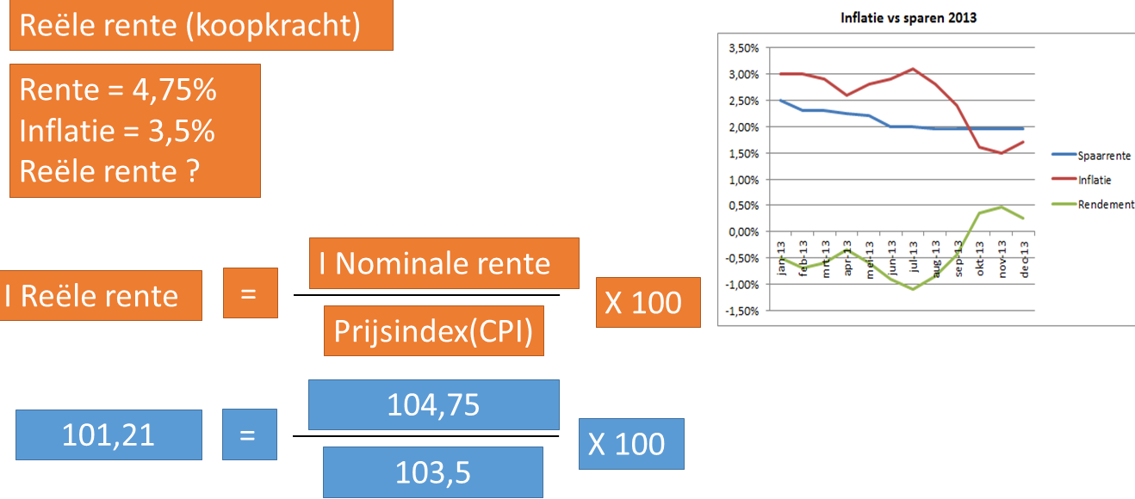

**Vragen en opdrachten bij 5.4**

**9** Laura heeft vijf jaar geleden staatsobligaties met een gezamenlijke nominale waarde van € 30.000 gekocht. Deze obligaties leveren Laura jaarlijks 4% op. De huidige rente bij de bank bedraagt 5%. Laura gaat trouwen en heeft het geld nodig voor haar trouwerij. Jij besluit deze obligaties te kopen. Het maakt jou niet uit of je jouw geld bij de bank brengt of in deze staatsobligaties belegd. Je wil alleen maar een zo hoog mogelijke rente ontvangen.

**a** Welk bedrag wil je maximaal betalen voor de staatsobligaties? Voor de eenvoud veronderstellen we dat de resterende looptijd in deze opgave geen rol speelt.

**b** Wat is dan blijkbaar de huidige koers van deze vijf jaar oude staatsobligaties.

**c** Wanneer kan Laura winst maken op haar obligaties?

Laura had haar geld vijf jaar geleden ook op een spaarrekening kunnen plaatsen tegen de toenmalige rente van 4%.

**d** Hoeveel geld had Laura dan nu na vijf jaar gehad.

Een vriendin van Laura, Suzan, heeft verkering en is van plan over 3 jaar te gaan trouwen met haar vriend. De bruiloft is begroot op € 12.000. Zij wil nu alvast geld opzij zetten om dat bedrag bijeen te sparen. Suzan heeft zelf € 6.300 beschikbaar. De rest vullen haar ouders aan.

e Hoeveel geld moeten de ouders aan het startkapitaal bijdragen?

antwoord

**9a** De hoogst haalbare rente voor Laura is 5% (bij de bank). De obligaties leveren maar 4% op. Dat is 0,04 x € 30.000 = € 1.200. Laura wil dus minder betalen dan € 30.000. Het effectieve rendement op de obligaties moet namelijk ook 5% zijn. Het bedrag dat Laura jaarlijks aan rente zal ontvangen als zij de obligaties koopt (de € 1.200) moet dan ook 5% zijn van het bedrag dat zij bereid is te betalen.

Laura wil dus 1.200 x 100/5 = € 24.000

**9b** Economen zeggen dan dat de koers van deze staatsobligaties 80 is.

Berekening 24.000 / 30.000 x 100 = 80

Dus 20% lager dan de uitgegeven koers (waarde)

**9c** Laura kan winst maken op haar obligaties als de huidige rente lager is dan de 4% op haar obligaties. Haar obligaties zijn dan populair vanwege de hogere nominale rente.

**9d** antwoord € 30.000 x 1,045 = € 36.500 (afgerond)

**9e** (antwoord: benodigd startkapitaal = 12.000 / 1,053 = 12.000 / 1,1576 = € 10.366

Ouders dragen bij € 10.366 - € 6.300 = € € 4.066)

**5.7 Wat zijn de oorzaken en gevolgen van inflatie?**

Een dalende werkloosheid is de droom van elke regering. Maar in de praktijk blijkt dat ook een dalende werkloosheid nadelige gevolgen met zich meebrengt; namelijk inflatie. De dalende werkloosheid verbetert de positie van de vakbonden, die hogere lonen eisen. Bedrijven verwerken de hogere loonkosten in de verkoopprijs (bestedingsinflatie). Met de Nairu (de **'non-accelerating inflationary rate of unemployment**) bedoelen we het werkloosheidspercentage waarbij een economie nog kan groeien zonder dat de inflatie begint op te lopen. In de VS schatte men de Nairu tot voor kort op 5,5%. Het gaat daarbij om [structuurwerkloosheid](http://retro.nrc.nl/W2/Evj/Begrip/S/structuurwerkloosheid.html), werkloosheid die ontstaat omdat er te weinig arbeidsplaatsen zijn. In het volgende hoofdstuk komen we daar nog even op terug.

Tegenwoordig beweren veel onderzoekers dat de Nairu lager is en dat een economie bij 3-3,5% werkloosheid nog kan groeien zonder inflatie. De redenen hiervan zijn:

1. dat de stijging van de arbeidskosten in veel gevallen gepaard gaat met een snellere stijging van de arbeidsproductiviteit, daardoor dalen de arbeidskosten per eenheid product zelfs;
2. veel mensen als gevolg van onzekerheid over hun baan minder snel looneisen stellen;
3. de macht van de vakbonden sterk daalt als gevolg van een lagere organisatiegraad (nog maar zo’n 20%)
4. de toenemende wereldwijde concurrentie waardoor fabrikanten hun verkoopprijzen niet durven te verhogen..

**5.9 Werken aan je pensioen?**

Maar de praktijk is vaak toch wat anders. In het begin van dit hoofdstuk leerde je dat de rente tot stand komt door vraag en aanbod op de kapitaalmarkt. Maar wat als heel veel mensen een deel van hun inkomen apart willen zetten voor hun toekomst. Mensen schuiven dan heel veel koopkracht van nu door naar de tijd dat zij met pensioen gaan. Maar daardoor daalt het rendement op hun besparingen/investeringen. Het rendement op de kapitaalmarkt kan niet negatief zijn, want dan heeft het geen zin om koopkracht van nu door te schuiven. Dan heb je later alleen maar minder koopkracht.

Veel aanbod van kapitaal is niet erg als er maar voldoende investeringsmogelijkheden zijn. En daar schort het de laatste jaren aan. Dan ontstaan zeepbellen in de economie, omdat te veel aanbod van kapitaal zich een uitweg zoekt op bijvoorbeeld de huizenmarkt of de aandelenmarkt. De rente is laag, dus kapitaal op een spaarrekening bij de bank zetten is zinloos. Dan kun je maar beter beleggen in huizen of aandelen is de gedachte.

Hoe lager de economische groei, des te minder behoefte is er voor bedrijven aan investeringskapitaal en ook zullen consumenten als gevolg van een laag consumentenvertrouwen minder grote aankopen doen. Dat is een veel gehoorde verklaring van het dalende kapitaalrendement bij een groot aanbod van kapitaal en ook een verklaring voor het ontstaan van zeepbellen in de economie. Deze bellen ontstaan dus als de groei van de economie lager is dan de groei van het aanbod van kapitaal.

De dalende nominale rente zou nooit negatief kunnen worden. De minimale rente noemen economen de **“zero lower bound**”. Toch zagen we de laatste jaren dat beleggers soms een negatief rendement accepteerden. Ze kochten staatsobligaties van de Duitse en Nederlandse overheid tegen een negatieve nominale rente. De reden was dat dit één van de weinige beleggingen leek, waar het belegde kapitaal veilig was, zonder het gevaar te lopen te verdwijnen in zeepbellen die uiteen kunnen klappen.

Maar een economie met een negatieve nominale rente kan nooit een marktevenwicht bereiken!

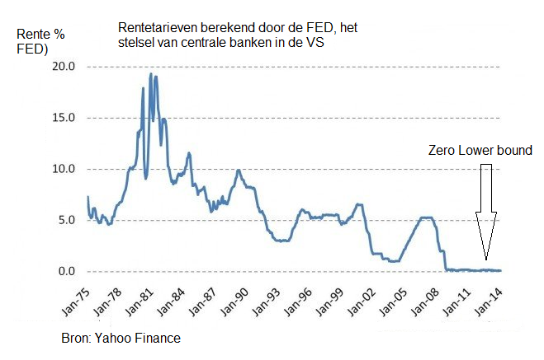

De klassieke economische oplossing is dat de economie flink moet krimpen, waardoor mensen minder inkomen hebben en daardoor ook minder geld kunnen sparen. De aanbodlijn schuift naar links en er ontstaat weer een positieve nominale rente. Maar de gevolgen voor de werkgelegenheid zijn vernietigend en ook de problemen met de staatsschulden zullen alleen maar oplopen, omdat de overheid veel belastinginkomsten dan moet missen. Een enorme recessie ontstaat dan.

De oplossing die de huidige centrale bank kiest is om te trachten de inflatie te verhogen. De inflatie is nodig om als de rente laag of zelfs negatief is te zorgen dat de nominale rente weer gaat stijgen. Dat probeert de centrale bank te realiseren door een ruimhartig monetair beleid. In 2015 en 2016 heeft de ECB bijvoorbeeld voor € 1.600 miljard aan staatsobligaties opgekocht. De FED in de verenigde staten heeft de laatste vijf jaar op deze manier $ 5.000 miljard in de economie gepompt.

Eén van de oorzaken van dit probleem is het overschot aan kapitaal. Daar moet iets aan veranderen. Coen Teulings heeft in de NRC van 30 juni 2014 een aardig voorstel gelanceerd. Natuurlijk zitten daar allerlei haken en ogen aan, maar wij willen jullie deze gedachte niet onthouden.

“als de nominale rente als gevolg van een groot aanbod van vermogen negatief is en bedrijven onvoldoende investeren is een omslagstelsel voor de pensioenen de enige mogelijke uitweg. De werknemer van vandaag spaart dan niet voor later, maar legt een deel van zijn productie opzij voor de gepensioneerden van vandaag.”

Kortom de pensioenfondsen en levensverzekeringsmaatschappijen moeten niet de premies via een kapitaaldekkingsstelsel beleggen, maar de uitkeringen via een omslagstelsel financieren. Dan komen er ook geen of in ieder geval minder (grote) financiële bubbels meer voor.

Een tweede oorzaak van de lage rente en het kapitaaloverschot is de **liquiditeitsval.** Het belangrijkste probleem waar Mario Draghi, president van de Europese Centrale Bank, momenteel mee worstelt, is de gebrekkige doorstroming van het geld van de banken naar de particuliere sector. De ECB probeert krampachtig die doorstroming te bevorderen, tot 2015 zonder veel zichtbare resultaten. Veel van het geld dat de ECB in de economie pompt, komt niet terecht bij bedrijven die willen investeren of bij gezinnen die het willen besteden aan bijvoorbeeld een huis, auto, enz. Veel van dit geld komt terecht in zogenaamde inactieve kassen, zoals aandelen. Dit verschijnsel heet dus de liquiditeitsval.

Met de koop van aandelen schep je geen economische groei. Integendeel zelfs, aandeelhouders willen namelijk graag een hoge winstuitkering en daarvoor moeten de kosten voor het bedrijf zo laag mogelijk zijn. Opvallend is dat als een beursgenoteerd bedrijf ontslagrondes aankondigt om de kosten te besparen, de koersen van de aandelen van dat bedrijf stijgen.

**6.4 De Phillips curve**

In hoofdstuk 5 hebben we veel aandacht besteed aan inflatie. De bestedingen, leerde je daar, kunnen een oorzaak van inflatie vormen. In dit hoofdstuk 6 kwam de arbeidsmarkt aan de orde. De bestedingen van gezinnen, bedrijven, de overheid en buitenlanders hebben uiteraard invloed op werkgelegenheid. Hoe hoger de bestedingen zijn, des te hoger de werkgelegenheid. Als de bestedingen hoog zijn en de vraag naar arbeid dus ook, zal het voor bedrijven steeds moeilijker zijn om aan geschikt personeel te komen. In zo’n situatie (krappe arbeidsmarkt) kunnen de lonen stijgen. De onderhandelingspositie van de werknemers (lees vakbonden) verbetert. Deze loonstijgingen kunnen de werkgevers doorberekenen in de verkoopprijs, zodat de prijzen gaan stijgen.

Uit onderzoek van de Nieuw-Zeelandse econoom William Phillips blijkt dat er inderdaad een relatie bestaat tussen het werkloosheidspercentage enerzijds en verandering van de nominale lonen anderzijds. Bij een laag werkloosheidspercentage gaan de lonen stijgen en bij een hoog werkloosheidspercentage gaan de lonen dalen.

Een loonstijging leidt vaak tot een prijsstijging omdat de werkgevers de loonkosten dan doorberekenen in de verkoopprijs. Phillips verklaarde daarom dat er een negatief verband bestaat tussen het werkloosheidspercentage en de inflatie. Dit grafische verband staat bekend als de Phillipscurve.

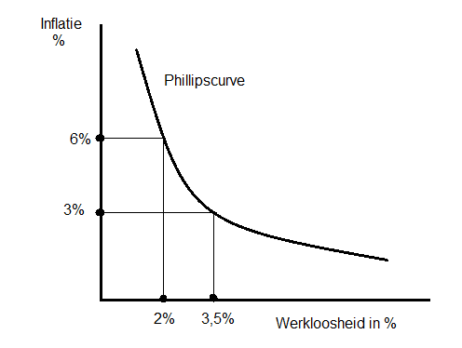

Vaak stelt men de Phillipscurve voor als een rechte dalende lijn. *Maar het niet-lineaire verloop kun je verklaren door het feit werkgevers bij stijgende conjunctuur proberen werknemers bij elkaar weg te kopen. Dit zorgt voor een extra stijging van de lonen. In de omgekeerde situatie, dat wil zeggen tijdens een neergaande conjunctuur, waarin de werkloosheid stijgt is er bij de werknemers een grote weerstand tegen loonsverlagingen waar te nemen. Vakbonden zullen dat trachten te voorkomen.*

Phillips stelde dat als een economie aantrekt de bestedingen toenemen en de conjunctuurwerkloosheid daalt. De stijgende conjunctuur leidt niet alleen tot een toename van de vraag naar goederen en diensten, maar ook tot een stijging van de vraag naar productiefactoren, waaronder arbeid. Daardoor stijgen niet alleen de prijzen van goederen, maar ook de prijs van arbeid, het nominale loon. De als gevolg van de toegenomen bestedingen gestegen prijzen (bestedingsinflatie) en de afwenteling van de hogere lonen in de prijzen (kosteninflatie) verklaren het negatieve verloop van de Phillipscurve.

In de praktijk blijkt dat de Phillipscurve op de korte termijn heel herkenbaar is, maar dat er voor de lange termijn twijfels bestaan over dit verband. Er is dan niet altijd een vloeiend verband waar te nemen tussen inflatie en werkloosheidspercentage.

*De reden is dat er veel meer factoren zijn die de inflatie en de werkloosheid beïnvloeden. We noemen drie van die factoren:*

1. een plotselinge wereldwijde stijging of daling van de olieprijzen kan de Phillipscurve doen verschuiven. Er zal bij een daling van deze prijzen minder inflatie zijn bij een zelfde werkloosheidspercentage. *De Phillipscurve schuift naar links (CC’)*
2. maar ook een plotselinge stijgende inflatieverwachting kan werkgevers er toe doen besluiten alvast mensen te ontslaan, om zo concurrerend te kunnen blijven als de prijzen daadwerkelijk gaan stijgen. Bij dezelfde inflatie meer werkloosheid. *De curve schuift naar rechts (BB’)*
3. Winst en afzetverwachtingen die plotseling wijzigen kunnen de Phillipscurve ook van plaats doen veranderen.

Een dalende werkloosheid leidt volgens de Phillipscurve tot een stijgende inflatie. Maar een dalende werkloosheid heeft ook invloed op de verwachtingen van de werkgevers. Zij verwachten dan een toename van de vraag naar hun producten en anticiperen daarop door meer arbeid te vragen, waardoor de lonen extra stijgen en daarmee ook de prijzen. Gevolg van deze verwachting is dat de Phillipscurve zelf verschuift. Dit soort verwachtingen leiden er toe dat de Phillipscurve bij afnemende werkloosheid naar rechts verschuift (BB’) en bij toenemende werkloosheid dus naar links (CC’).

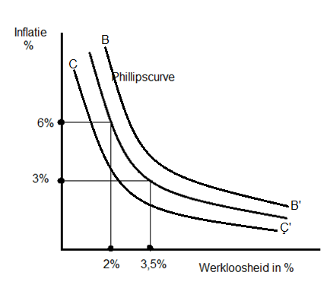

De Phillipscurve helpt om de conjuncturele ontwikkeling in de economie te begrijpen. De Phillipscurve verklaart namelijk waarom een stijgende/dalende werkloosheid waarschijnlijk een daling/stijging van de inflatie tot gevolg heeft. In de jaren 70 is deze theorie volledig onderuit gehaald toen er sprake was van stagflatie (zie paragraaf 5.7). Dat was het verschijnsel dat er zowel inflatie als een stagnerende economie met veel werkloosheid te zien was. Dat was volgens de Phillipscurve niet mogelijk.

De meeste economen zijn het er tegenwoordig wel over eens dat het negatieve verband tussen inflatie en werkloosheid voor de korte termijn bestaat.

De Centrale Bank beschikt nu over een instrument om de werkloosheid tijdelijk te kunnen verlagen door een verhoging van de inflatie toe te staan. Dat kan zij doen door meer geld in de economie te pompen. De conjuncturele werkloosheid daalt als gevolg van meer bestedingen. Maar dit beleid is maar tijdelijk mogelijk. Een aanhoudende inflatie zal uiteindelijk de concurrentiepositie verslechteren en de werkloosheid juist doen toenemen (lange termijn).

1. Een andere oorzaak van het niet vloeiend verlopen van de Phillipscurve op langere termijn is dat een daling van de werkloosheid gepaard gaat met een stijging van het arbeidsaanbod. Veel mensen die zichzelf geen kans gaven op een baan gaan het nu wel *proberen (aanmoedingingseffect*). Dit is een reden dat de afname van de werkloosheid tegenvalt. Maar ook het hogere loon dat werkgevers betalen in een aantrekkende economie zal het aanbod van arbeid doen *toenemen (aanzuigeffect*). Werken is nu aantrekkelijker.

**Opgaven 6.4**

Opgave X Lees de onderstaande tekst (bron: NRC)

**‘Ik heb de mensen in de modellen gestopt’**

„Ik heb de mensen in de modellen gestopt. That’s it.” Zo reageert Edmund Phelps op de vraag waarom hij de Nobelprijs economie heeft gekregen. Het telefoongesprek duurt nog geen tien seconden. „Ik moet naar een afspraak.”

Phelps’ werk heeft, volgens het Nobelcomité, grote invloed op het economisch beleid en heeft „ons begrip verdiept van de relatie tussen korte- en langetermijneffecten van economisch beleid”.

De 73-jarige Amerikaanse econoom wordt met name geroemd om zijn verfijning van de zogenoemde Phillipscurve, een model dat aantoont dat er een relatie bestaat tussen stabiele prijzen, werkgelegenheid en economische groei. In de oorspronkelijke versie wordt een verband gelegd tussen werkloosheid en inflatie. Een vergroting van de overheidsuitgaven leidt tot meer werkgelegenheid en inflatie.

**a**  Verklaar waarom een vergroting van de overheidsuitgaven tot meer werkgelegenheid en inflatie kan leiden

En daarmee hebben politici en beleidsmakers een machtig instrument in handen. Maar Phelps toonde aan dat voor de lange termijn de Phillips-curve niet bestaat. Een verhoging van de overheidsuitgaven heeft namelijk ook andwere gevolgen.

**b** Welke andere gevolgen van de overheidsuitgaven zijn de reden dat op lange termijn de Phillipscurve niet bestaat

Phelps stelde als zijn grootste bijdrage dat hij de mensen in de modellen had gestopt. Hij completeerde de Phillipscurve met menselijk gedrag en introduceerde de verwachtingen van het individu in de macro-economie.

**c** Geef voorbeelden van de hier bedoelde verwachtingen.

Stel dat de verwachtingen met betrekking tot de werkloosheidsontwikkeling rationeel zijn.

**d** Hangt de verwachte werkloosheidsgraad op een bepaald tijdstip dan af van de verwachte inflatiegraad? Motiveer je antwoord.

antwoord

Xa De overheidsuitgaven zullen voornamelijk gericht zijn op de binnenlandse bestedingen. Als die toenemen bestaat de kans op bestedingsinflatie. Maar ook zal de vraag naar arbeid toenemen waardoor de lonen kunnen gaan stijgen (kosteninflatie)

Xb Overheidsuitgaven leiden ook tot tekorten en schulden en die rekening moet – vroeg of laat – door de burger worden betaald. De overheid had toekomstige koopkracht gebruikt voor haar werkloosheidsbeleid, maar die moet wel weer worden terugbetaald. Dat gaat dan ten koste van de bestedingen en van de werkgelegenheid

Xc 1. Werkgevers die op grond van inflatieverwachtingen werknemers ontslaan om concurrerend te kunnen blijven als de prijzen daadwerkelijk gaan stijgen.

2. De dalende werkloosheid heeft invloed op de verwachtingen van de werkgevers. Zij verwachten dan een toename van de vraag naar hun producten en anticiperen daarop door meer arbeid te vragen, waardoor de lonen extra stijgen en daarmee ook de prijzen.

Xd Nee, bij rationele verwachtingen is de verwachte werkloosheidsgraad steeds gelijk aan de natuurlijke werkloosheidsgraad. En de natuurlijke werkloosheidsgraad hangt niet af van de verwachte inflatie of de verwachte verandering van de inflatiegraad.

**8.5 Europese integratie - wat is de Europese Monetaire Unie­?**

Bij de introductie van de euro in 1999 kreeg het Eurosysteem de volledige verantwoordelijkheid voor het monetaire beleid in de hele eurozone. Het Eurosysteem bestaat uit de Europese centrale Bank (ECB) en de nationale centrale banken van de EU-lidstaten die de euro als munt hebben. Het ESCB daarentegen bestaat uit de ECB en de nationale centrale banken van **alle** EU-lidstaten. Zolang niet alle EU-lidstaten op de euro zijn overgegaan, moet er onderscheid worden gemaakt tussen het Eurosysteem en het ESCB.

Het hoofddoel van het Eurosysteem is het handhaven van prijsstabiliteit.

De Europese Unie zelf heeft meerdere doelen, waaronder “de duurzame ontwikkeling van Europa op basis van een evenwichtige economische groei en van prijsstabiliteit, en een sociale markteconomie met een groot concurrentievermogen die gericht is op volledige werkgelegenheid en sociale vooruitgang.”

Prijsstabiliteit is dus niet alleen het hoofddoel van het monetair beleid van de ECB, maar ook een doel van de Europese Unie als geheel. Prijsstabiliteit is immers het belangrijkste wat monetair beleid kan bijdragen aam een gunstig economisch klimaat en een hoge participatiegraad.

De basistaken van het Eurosysteem zijn:

* Het bepalen en uitvoeren van het [monetair beleid](https://www.ecb.europa.eu/ecb/tasks/monpol/html/index.nl.html) van het eurogebied. Het monetair beleid omvat het rentebeleid en het wisselkoersbeleid.
* Het verrichten van [valutamarktoperaties](https://www.ecb.europa.eu/ecb/tasks/forex/html/index.nl.html); Dit zijn aankopen en verkopen van andere EU-valuta om de koers van de betreffende valuta te beïnvloeden. Doel is dan niet zozeer prijsstabiliteit, maar meer het beïnvloeden van de internationale concurrentiepositie
* Het aanhouden en beheren van de externe reserves van het eurogebied. De ECB moet voldoende liquide middelen hebben om valutamarktoperaties te kunnen uitvoeren en om het vertrouwen inde euro te kunnen waarborgen.
* Het bevorderen van een goede werking van zowel het nationale als het internationale [betalingsverkeer](https://www.ecb.europa.eu/ecb/tasks/paym/html/index.nl.html).
* Daarnaast is de ECB verantwoordelijk voor het toezicht op kredietinstellingen die zijn gevestigd in deelnemende lidstaten. Met de oprichting van de bankenunie heeft de centrale bank het toezicht op de grootste banken van Europa naar zich toegetrokken. Oorspronkelijk hadden de nationale banken de verantwoordelijkheid voor het toezicht op de nationale banken. Maar door de bankencrisis en dan vooral die in Zuid-Europese landen ligt die verantwoordelijkheid dus nu bij de Europese Centrale bank.
* De ECB heeft het alleenrecht toestemming te geven tot de uitgifte van bankbiljetten binnen het eurogebied. De bankbiljetten zelf worden in verschillende lidstaten van de EU gedrukt. Voor elk serienummer staat een letter. Deze letter laat zien in welk land het biljet is gedrukt. Voor Nederland is dat de letter P.

In onderstaand tabelletje zie je de letters behorend bij een aantal andere EU-landen:

L - Finland

M - Portugal

N - Oostenrijk

P - Nederland

S - Italië

T - Ierland

U - Frankrijk

V - Spanje

X - Duitsland

Y - Griekenland

Z - België

**14.2 Hoe is de verdeling tussen looninkomen en winstinkomen?**

Het NBP (netto binnenlands product) telt dus ook “slechte” dingen mee. Daarom denken steeds meer mensen na over een betere welvaartsmaatstaf. Vooral na juni 2012 was het gevoel sterk dat er iets moest veranderen. In juni 2012 vond de klimaat top in Rio de Janeiro plaats. Grote wereldleiders waren afwezig en belangrijke beslissingen werden niet genomen. Kortom de top mislukte. In die periode dacht men veel na over een nieuw welvaartsbegrip. Men zocht naar een welvaartsmaatstaf waarbij men rekening houdt met een duurzame ontwikkeling van de economie: **een groen NBP**

Kritiek op het NBP gaat ver terug. De toegevoegde waarde van alle in een land geproduceerde goederen en diensten is volgens velen geen goede manier om de welvaart van een land te meten, laat staan om er landen onderling mee te vergelijken.

In dit verband is het goed om ook de zogenaamde **human development index** (HDI) te noemen. Deze index is door de Verenigde naties ontwikkeld en is bedoeld als maateenheid voor de menselijke ontwikkeling in een land. Sinds 1993 gebruikt de VN deze index in haar rapporten. De index beoordeelt de gemiddelde prestaties van een land in drie categorieën. Dat zijn kennis, volksgezondheid en de levenstandaard.

1. Bij kennis moet je denken aan factoren als analfabetisme en de mate van scholing op verschillende niveaus,
2. Bij volksgezondheid speelt de levensverwachting een belangrijke rol en
3. Bij de levensstandaard kijken de onderzoekers naar het reële inkomen per hoofd van de bevolking in dollars

Noorwegen staat vaak op de eerste plaats. Nederland was in 2014 goed voor een vierde plaats. Onderstaande figuur laat je zien waar het goed toeven is in de wereld. Maar dat zal je niet verbazen.

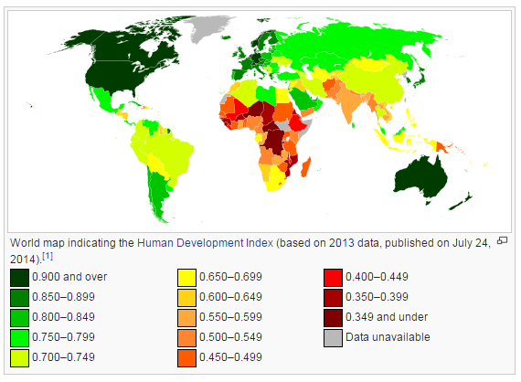

**15.4 Hoe kan een overheid conjunctuurwerkloosheid bestrijden?**

De vijfde manier om de economie te stimuleren en de werkloosheid te verminderen is het vergroten van de geldhoeveelheid om de bestedingen te stimuleren. Natuurlijk met beleid en in mate, want landen die te ruimhartig met dit instrument omgingen kregen te maken met hyperinflatie. Denk aan Duitsland in de jaren 20 van de vorige eeuw, maar ook aan landen als Turkije, Joegoslavië, Rusland en Zimbabwe. De laatste vier allemaal in de afgelopen 20 jaar.

Maar wanneer is een stijging van de geldhoeveelheid nu wel en wanneer niet slecht voor een land

Het antwoord op deze vraag kun je geven met behulp van de verkeersvergelijking van Fisher.

De luidt: M x V = P x T

Waarbij

M = de hoeveelheid geld.

V = de omloopsnelheid van het geld. Deze is afhankelijk van betalingsgewoonten en vertrouwen in de economie. Op korte termijn is V constant. Door oppotten en ontpotten van geld kan V veranderen

Turkse postzegel uit 2001

P = prijsniveau

T = aantal transacties, de geproduceerde hoeveelheid (Yr)

Waarbij je Yr ook wel het reëel nationaal inkomen noemt

P x T = nominaal nationaal inkomen (Y)

Stel dat M = € 200 miljard en dat

V = de omloopsnelheid van geld = 4

Dan geldt volgens Fisher dat M x V = P x T = € 800 miljard

Als M stijgt naar 220 (bij gelijkblijvende omloopsnelheid) 🡪 stijgen (M x V) en (P x T) naar (4 x 220) = € 880 miljard

Maar stijgt dan de prijs (P) of stijgt dan het aantal transactie (T) of stijgen zij allebei?

Voordat we die vraag beantwoorden halen we eerst even een klein stukje theorie op. Door een verruimend monetair beleid hebben mensen meer te besteden. De vraaglijn van de verschillende goederen schuift dan naar rechts. Immers bij elke prijs wordt er dan meer gevraagd. Maar stijgt de productie dan ook altijd? In onderstaande grafiek staat dit nog eens weergegeven.

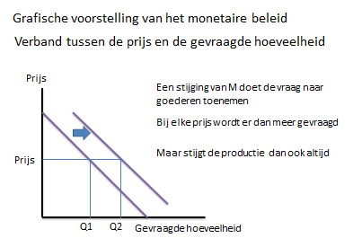

Met behulp van de volgende afbeelding maken we duidelijk wanneer een verruimend monetair beleid wel en wanneer niet tot meer productie leidt. Als in een bedrijf de productiecapaciteit nog niet is bereikt zal een stijging van de vraag leiden tot een stijging van de productie (aantal transacties T). Als de productiecapaciteit wel is bereikt zal de toegenomen vraag leiden tot bestedingsinflatie (P).

In onderstaande figuur geeft het lijnstuk OA het nationaal product weer waar nog geen enkel bedrijf de capaciteitsgrenzen heeft bereikt. Bij een nationaal product tussen A en B heeft een deel van de bedrijven de capaciteitsgrens bereikt en een deel nog niet. Als het nationaal product hoger is dan B hebben alle bedrijven hun grenzen bereikt.

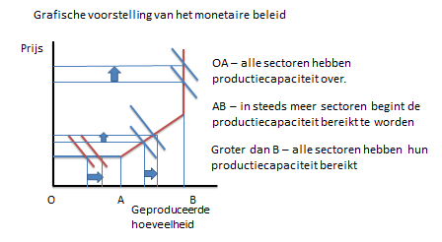

1. Een verruimend monetair beleid bij een nationaal product tussen O en A zal leiden tot een stijging van de productie. De prijzen stijgen niet.
2. Een verruimend monetair beleid bij een nationaal product tussen A en B zal leiden tot een stijging van de productie bij een deel van de bedrijven en van de prijzen bij de andere bedrijven..
3. Een verruimend monetair beleid bij een nationaal product dat groter is dan B zal leiden tot uitsluitend een stijging van de prijzen. Al het extra geld kunnen de eigenaren niet actief gebruiken. Hier is in feite ook sprake van de **liquiditeitsval**, waarbij de stijging van de maatschappelijke geldhoeveelheid in inactieve kassen terecht komt.

**Vragen en opdrachten bij 15.4**

**~~12~~** ~~Beschrijf op welke wijze in het hierboven beschreven model een:~~

**~~a~~** ~~rentestijging de conjuncturele werkloosheid beïnvloedt.~~

**~~b~~** ~~belastingverlaging de conjuncturele werkloosheid beïnvloedt.~~

**~~c~~** ~~een prijsstijging de conjuncturele werkloosheid beïnvloedt~~

**~~d~~** ~~een loonsverhoging de werkloosheid beïnvloedt~~

**12 Vliegt de Fed de juiste koers?**

In 2008 belandde de economie van de Verenigde Staten van Amerika (VS) in een ernstige recessie. De centrale bank van de VS (Fed) was bang dat die recessie tot deflatie zou leiden. De Fed was van mening dat deflatie het herstel van de Amerikaanse economie ernstig zou vertragen en besloot daarom de hoeveelheid liquiditeiten van de banken1) met 600 miljard dollar te vergroten.

Een econoom verdedigde dit beleid in een interview: “Deflatie moet hoe dan ook vermeden worden, al moet de Fed daarvoor met een helikopter boven het land vliegen en dollars uitstrooien.”

De econoom plaatste wel de hierna volgende kanttekeningen bij het beleid. Hij baseerde zich daarbij onder andere op de onderstaande grafieken die betrekking hebben op de VS.





De kanttekeningen van de econoom:

− Het is twijfelachtig of de recessie op korte termijn zal leiden tot deflatie. Er moet namelijk rekening worden gehouden met de neerwaartse starheid van de nominale lonen.

− Het effect van de vergroting van de hoeveelheid liquiditeiten van de banken op de conjunctuur moet niet worden overschat; het officiële rentetarief − de ondergrens voor de marktrente − bedraagt op dit moment immers maar 1%.

− Amerikaanse consumenten hebben zich tot 2008 op basis van positieve verwachtingen over de economie, diep in de schulden gestoken. In de huidige recessie kan dit de effectiviteit van de vergroting van de hoeveelheid liquiditeiten van de banken beperken.

− De Fed verkiest blijkbaar de dreiging van inflatie bij een herstel van de economie op wat langere termijn, boven de dreiging van deflatie op korte termijn. Om die inflatiedreiging het hoofd te bieden, is een blijvende productiviteitsgroei noodzakelijk.

**a** Geef een verklaring voor de opvatting van de Fed dat deflatie herstel van de Amerikaanse economie kan vertragen.

**b** Geef een verklaring voor het verband tussen de neerwaartse starheid van de nominale lonen en het uitblijven van deflatie.

**c** Leg uit waarom de vergroting van de hoeveelheid liquiditeiten van de banken bij een laag officieel rentetarief een beperkt effect op de conjunctuur zal hebben.

**d** Geef op basis van de grafieken een verklaring voor het beperkte effect op de conjunctuur van de vergroting van de hoeveelheid liquiditeiten van de banken.

**e** Geef een verklaring voor de stelling van de econoom dat:

− de grotere hoeveelheid liquiditeiten van de banken tot inflatie kan leiden bij herstel van de economie en dat

− productiviteitsgroei noodzakelijk is om die inflatie te vermijden.

antwoorden

12a Bij deflatie dalen de prijzen. Waarom zijn consumenten dan afwachtend als het gaat om het doen van bestedingen? De reden daarvoor is dat consumenten verdergaande prijsdalingen verwachten en om die reden wachten met de aanschaf van consumentengoederen. En als de consumenten minder geld uitgeven vertraagt dat het herstel van de Amerikaanse economie.

12b In een recessie neemt de productie van bedrijven af. De bedrijven zouden graag wat meer willen verkopen, maar dan zullen zij de prijzen moeten verlagen. En dat is niet altijd even gemakkelijk wanneer het bedrijf geen verlies wil lijden. Omdat de constante kosten per product stijgen bij een lagere productie zal de prijsverlaging of uit de winst moeten komen, die al laag is in een recessie, of uit een verlaging van de lonen. Maar als deze in neerwaartse richting star zijn, kun je ook hier geen prijsverlaging mee financieren. De prijzen zullen volgens de econoom dus helemaal niet hoeven te dalen. Vandaar het verband tussen de neerwaartse starheid van de lonen en het uitblijven van deflatie.

12c Investeringen van bedrijven hangen af van de winst / winstverwachtingen. Als deze ontbreken zal een bedrijf niet gaan investeren. Consumenten lenen als ze verwachten dat ze de lening kunnen terugbetalen.

Als je meer geld wilt uitlenen moet je de leenvoorwaarden aantrekkelijk maken en dit betekent concreet dat je een lage rente moet vragen. Maar de rente is al laag. Je kunt dan wel meer geld in de economie willen pompen, maar als er geen vraag naar is bij gebrek aan winst(verwachtingen) en consumentenvertrouwen, zal dit extra geld geen effect op de bestedingen hebben en dus ook niet op de conjunctuur.

12d Uit grafiek 2 en 3 kun je concluderen dat consumenten in die periode een relatief grote schuld hebben en dat zij meer zijn gaan sparen. De hoge schuld vereist veel koopkracht om aan de rente- en aflossingsverplichtingen te kunnen voldoen. Daarnaast leidt de recessie en de onzekere toekomst tot meer besparingen. Dit alles bij elkaar genomen kan tot de conclusie leiden dat consumenten weinig geld meer extra willen lenen. Dat blijkt ook wel uit grafiek 1. Als de liquiditeit van banken wordt vergroot zal dat dan ook een beperkt effect hebben op de conjunctuur.

12e Bij het beantwoorden van deze vraag kan de Verkeersvergelijking van Fisher behulpzaam zijn:

M x V = P x T

Als de economie zich gaat herstellen kan dat tot bestedingsinflatie leiden en de productiviteitsgroei leidt tot een grotere productiecapaciteit (maximaal meer transacties T mogelijk). Bij een herstellende economie stijgt de effectieve vraag. Als er dan ook nog eens meer liquiditeiten (M = hoeveelheid geld) in omloop komen versterkt dit het herstel. Vanwege meer winst/winstverwachtingen en een groter consumentenvertrouwen (V stijgt dan ook) stijgt de kredietverlening. Door de toegenomen vraag stijgt de bezettingsgraad van de productiecapaciteit. Als deze blijft stijgen kan de vraag het aanbod (T) gaan overtreffen en dat leidt tot bestedingsinflatie (P).

Een productiviteitsgroei kan de capaciteit van bedrijven (T) doen toenemen, zodat de toegenomen effectieve vraag minder snel leidt tot bestedingsinflatie (P).

**15.6 Wat bedoelen economen met de conjunctuur?**

De overheid kan dus op een actieve manier de conjuncturele ontwikkeling beïnvloeden. Maar daarnaast kent onze economie ook een tweetal **ingebouwde stabilisatoren**, die een dempende invloed hebben op de conjuncturele schommelingen. Dat is onze sociale zekerheid en onze belastingstelsel.

Onze sociale zekerheid zorgt ervoor dat als mensen hun inkomen kwijt raken (laagconjunctuur) zij kunnen rekenen op een aantal sociale verzekeringswetten, waardoor hun inkomensdaling beperkt blijft en de consumptieve vraag van mensen met een uitkering niet al te veel daalt.

Ons progressieve belastingstelsel maakt dat als mensen hun baan en daarmee hun inkomen kwijt raken, zij niet alleen minder maar ook procentueel minder belasting gaan betalen. Ook dat beperkt het verlies aan koopkracht en dempt de economische neergang enigszins.